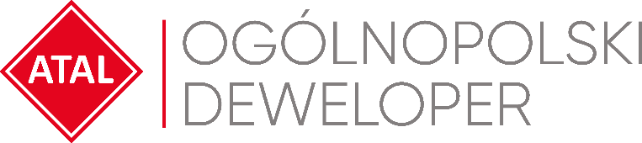

Warszawa, 11 października 2021 roku
Dni otwarte ATAL w gdyńskim kompleksie Modern Tower

Ponad 420 mieszkań i lokali jest aktualnie w trójmiejskiej ofercie ATAL, z czego przeszło 100 apartamentów inwestycyjnych dostępnych jest w zasadzie od ręki w gdyńskim kompleksie Modern Tower, który został właśnie ukończony. Z atutami tej inwestycji zapoznać się będzie można podczas Dni Otwartych, na które ATAL zaprasza 16 i 17 października. Będzie to więc znakomita okazja, aby zobaczyć pokazowe apartamenty i znaleźć dla siebie lokal w szybko kurczącej się ofercie trójmiejskiego rynku pierwotnego.
16 i 17 października od godz. 10 do 16 ATAL organizuje Dni Otwarte dla klientów zainteresowanych zakupem nieruchomości w Trójmieście. W ramach wydarzenia deweloper udostępnia możliwość zapoznania się z kompleksem Modern Tower zlokalizowanym w Gdyni przy ul. K. Górskiego 1. Inwestycja jest już ukończona, właśnie ruszyły odbiory kluczy do lokali w tym projekcie.
Możliwość obejrzenia nieruchomości z rynku pierwotnego jeszcze przed jej zakupem to rzadkość bowiem zdecydowaną większość lokali sprzedawana jest na wczesnym etapie budowy. Dlatego Dni Otwarte ATAL są wyjątkową okazją, aby zobaczyć zrealizowany już kompleks Modern Tower. Na odwiedzających czekają apartamenty inwestycyjne wykończone w kilku aranżacjach – z wykorzystaniem różnorodnych materiałów wykończeniowych i z wyposażoną łazienką. Część apartamentów jest w pełni zaaranżowana – posiadają umeblowany salon i sypialnię oraz wyposażoną łazienkę i aneks kuchenny. Ponadto podczas wydarzenia będzie można zapoznać się z architekturą i otoczeniem osiedla, zobaczyć standard części wspólnych w tym m.in. taras widokowy na dachu, klub fitness czy reprezentacyjne lobby z recepcją.
Więcej informacji na www.moderntower.pl

ATAL S.A. (www.atal.pl) to czołowy polski deweloper z bogatym, 30-letnim doświadczeniem na rynku nieruchomości. Spółka realizuje inwestycje w trzech sektorach – mieszkaniowym, komercyjnym oraz w segmencie apartamentów inwestycyjnych. Założycielem i właścicielem ATAL jest Zbigniew Juroszek. W aktualnej ofercie znajdują się inwestycje deweloperskie realizowane w aglomeracji śląskiej, Krakowie, Łodzi, Wrocławiu, Warszawie, Trójmieście i Poznaniu. Wynikami sprzedaży ATAL zapewnia sobie czołową pozycję wśród największych przedsiębiorstw w branży. ATAL jest członkiem Polskiego Związku Firm Deweloperskich. W 2013 roku obligacje spółki zadebiutowały na rynku Catalyst, a od 2015 roku akcje ATAL notowane są na Giełdzie Papierów Wartościowych w Warszawie.

Dodatkowych informacji udziela:
Agnieszka Fabich-Laszkowska
PR Manager
Łukasz Borkowski
Head of Corporate Communications & Investor Relations
e-mail: pr@atal.pl

